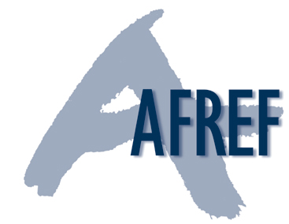

Séance AFREF du 23 octobre 2008
8h45 – 12h30

UNIVERSITE PARIS III
Service Formation Continue
Salle 347 - 3e étage
13 rue de Santeuil – 75005 PARIS
Mo : Censier-Daubenton

CYCLE "Réformer la réforme de la Formation"
Séance III

PARITARISME ET FORMATION PROFESSIONNELLE :
QUELLE PLACE? QUELLES EVOLUTIONS ?

(merci de confirmer votre participation jusqu’au 22 octobre inclus)

NOM, prénom : …………………………………….. Fonction : ………………………………….

accompagné(e) par : ……………………………………………………………………………………

Entreprise ou organisme : ………………………………………………………………………………

Adresse : ………………………………………………………………………………………………..

………………………………………………………………………………………………..

Tél : …………………………………………. Mail : ……………………………………………..

* Tarif non adhérent : 250 € TTC *Adhérents AFREF : Prépaiement dans l’adhésion
ou
125 € TTC

